Муниципальное автономное общеобразовательное учреждение
Благовещенская средняя общеобразовательная школа

Исследовательский проект
на тему:

«Каллиграфия и ее место в жизни современного ученика»

Выполнил:

Гордеев Александр,
учащийся 9 класса

Руководитель:

Перевозкина Елена Николаевна,

учитель русского языка и литературы

с. Благовещенское , 2023
Содержание: ...................................................................................................................................
1. Введение 3-4
2. Основная часть:....................................................................................................................... .
  - Ключевое понятие каллиграфии 5
  - История каллиграфии 5-7
  - Мои исследования 8
  - Эксперимент 8
  - Советы по улучшению почерка 9-10
- Заключение 11
- Список литературы и использованных источников информации 12
- Приложение 13-18

Введение. Актуальность проблемы.
Потребность в общении появилась у людей ещё в глубокой древности. Однако речь слышна только на небольшом расстоянии. Вот эту естественную ограниченность звуковой речи с очень далеких времен люди научились преодолевать путем ее записи, графического изображения в различных системах письма.
Письму не помешают ни время, ни расстояние. Письмо – это мост между давно исчезнувшими народами, цивилизациями и нами; между сегодняшним и будущим.
Но искусством письма люди не всегда владели. История письменности — это история эволюции технических навыков, скорости передачи информации
Вначале появилось картинное письмо (пиктография): событие изображали в виде рисунка. Затем стали изображать уже не событие, а отдельные предметы, сначала соблюдая сходство с изображаемым, а затем в виде условных знаков (иероглифы), и, наконец, научились изображать не предметы, а передавать знаками их название (звуковое письмо). Первоначально в звуковом письме употреблялись только согласные звуки, а гласные или вообще не воспроизводились, или обозначались дополнительными значками (слоговое письмо). Слоговое письмо было в употреблении у многих семитских народов, в том числе и у финикиян.
Греки создали свой алфавит на основе финикийского письма, но значительно усовершенствовали его, введя особые знаки для гласных звуков. Греческое письмо легло в основу латинской азбуки, а в IX веке было создано славянское письмо путем использования букв греческого алфавита¹.
Мы вступили в информационный век развития человечества, когда одной из значимых ценностей является информация. От гусиных перьев и чернильниц, шариковых авторучек и печатных машинок человечество шагнуло к новым средствам передачи информации. Учащиеся школы постоянно пользуются различной электроникой. Поэтому на подчерк, на его каллиграфию большинство учеников и их родителей не обращают внимание. Это и стало поводом для исследования.
Актуальность выбранной мною темы обусловлена тем, что споры по поводу почерка были всегда. Основные мнения по этому вопросу до сих пор полярны. Учителя уверены, что формирование хорошего почерка ведет за собой хорошее развитие ребенка². Многие современные родители считают, что, напротив, почерк не важен и никакого влияния на развитие не оказывает.
На сегодняшний день существуют работы, посвященные каллиграфии вообще. Однако я решил изучить эту тему на примере учеников нашей школы и в этом заключается новизна моего исследования.
Объект исследования: почерк учеников 9 класса.
Предмет исследования: пути совершенствования работы по формированию каллиграфических навыков школьников на современном этапе образования.

¹ www.Wikipedia.ru

² Епишина Л.В. Педагогические аспекты развития коммуникативных свойств личности // Начальная школа, 2008. - №11. – с. 45-49.

Цель работы: обосновать необходимость владения каллиграфическими навыками в современной школе.
Задачи и методы исследования:
- изучить литературу по теме,
- провести наблюдение над почерком учеников школы,
- проанализировать и систематизировать полученные результаты,
- предложить конкретные приемы улучшения почерка. Методы исследования:
наблюдение, анкетирование,
синтез и анализ полученных результатов, эксперимент.
Практическая значимость: в материалах ОГЭ и ЕГЭ выпускник, выполняя задание по написанию изложения или сочинения, читает инструкцию – памятку: «…пишите аккуратно, разборчивым почерком». (см. Приложение 1).
Это необходимо учитывать выпускнику. В противном случае экзаменационная работа экспертом может быть оценена нулем баллов.
Или ученик с отсутствием хороших графических навыков письма не сможет получить хороших результатов, потому что эксперту трудно распознать буквы: О это или А, то есть он прочитал слова иначе, не в пользу ученика. Такая ситуация может плачевно отразиться на выставлении баллов выпускнику¹.
Результаты исследования могут быть использованы учителями и обучающимися в усовершенствовании своего почерка.
Гипотеза: обучение каллиграфии положительно влияет на здоровье и будущее школьника.

¹ Гольдберг И. Язык Почерка или Проблемы на бумаге. - Москва (и У-фактория, Екатеринбург): АСТ, 2008.

ОСНОВНАЯ ЧАСТЬ

Ключевое понятие каллиграфии.
В толковом словаре В.И. Даля понятие трактуется так: «КАЛЛИГРАФИЯ - чистописанье и краснописанье»¹, в Толковом словаре Ожегова: каллиграфия – это красивый подчерк².
В настоящее время, в эпоху развития цифровых технологий, когда Интернет представляет собой кладезь различных знаний, развлечений и игр, у детей отсутствует мотивация к тому, чтобы в школе научится красиво и аккуратно писать. Ученик оказывается не заинтересованным каллиграфией, ему она кажется скучным и утомительным делом. Монотонность и однообразие в написании букв, их комбинаций быстро ведет к потере интереса к такому занятию. Зачем тратить время на развитие каллиграфических навыков, если в окружающем мире столько всего интересного?

История каллиграфии.
В России расцвет каллиграфии был в дореволюционное время. В лицеях, церковно- приходских школах и других образовательных учреждениях каллиграфия была одним из основных предметов. Например, Александр Сергеевич Пушкин занимался каллиграфией 18 часов в неделю. После революции этот вид искусства фактически исчез из школьной программы. Его заменили чистописанием. А 1968 году и вовсе отказались от металлического пера. Вместо него ввели шариковую ручку. Эти нововведения окончательно разрушили остатки традиций и культуры письма, с трудом сохранившиеся после 1917 года, а также привели современное общество к тотальной дисграфии. Известный эстонский педагог Пауль Лихтейн еще в 1970 году предупреждал о последствиях отказа от каллиграфии и о влиянии ее на культуру всего общества. По его мнению, и в букве и в письме была заложена великая воспитательная сила, приемы письма оттачивались столетиями. И всего несколько десятилетий потребовалось на то, чтобы разрушить накопленный опыт и традиции.
В 80-х годах крупнейшая японская компания, занимающаяся выпуском бытовой и профессиональной электроники, – начиная переходить к нанотехнологиям, провела во многих странах любопытный эксперимент в поисках методик для подготовки специалистов будущего в разных направлениях. Программа длилась 10 лет. Когда собрали данные, организаторы эксперимента были потрясены. Всем требованиям в наибольшей мере отвечала каллиграфия. Поэтому компания рекомендовала ввести каллиграфию с 1-го по 11-й класс во всех школах и вузах, независимо от специализации образовательного учреждения. Чтобы сформировать те самые качества, необходимые будущим специалистам в области инновационных технологий.
Теперь многие крупные фирмы Японии приглашают в обеденный перерыв учителей (сенсеев), которые занимаются с сотрудниками каллиграфией по полчаса в день. Руководители компаний считают это весьма недешевое занятие полезным не только для здоровья, но и для развития творческого потенциала специалистов. И ведь никто не сможет поспорить с тем, что японцы – самая работоспособная нация, к тому же самая продвинутая и креативная в области инновационных разработок. Безусловно, здесь заслуга не только каллиграфии. Но совершенно

1 Толковый словарь Даля // https://gufo.me/dict/dal
² Толковый словарь Ожегова // https://gufo.me/dict/ozhegov

очевидно, что это – следствие бережного отношения японцев к своей истории, традициям и корням, духовному и физическому здоровью нации.
В Китае также обратили внимание на каллиграфию. В своей статье «Каллиграфия и здоровье» доцент Пекинского института графической коммуникации Юань Пу¹ рассказывает о влиянии каллиграфии на мозговую активность в целом и даже на продолжительность жизни. Считается, что из всех видов произвольных действий акт письма – наиболее сложный и трудоемкий. Положение пальцев, ладони и запястья для правильного обхвата пера, правильное положение запястья и руки в воздухе при письме, движения пером, – все это не только тренирует мышцы рук и нервы, но и затрагивает все части тела: пальцы, плечи, спину и ноги. Каллиграфические упражнения по своей сути напоминают гимнастику цигун, которая
«изменяет телосложение, двигает суставы». Этот процесс влияет на психическое и физическое здоровье, развивает тончайшие мышцы рук, стимулирует работу мозга и воображение. Процесс письма также восстанавливает дыхание. Каллиграфия заставляет правую мозговую долю чувствовать правильность линий, структуру симметрии, ритм и темп, развивает внимательность, наблюдательность и воображение. Юань Пу пришел к выводу, что студенты, которые изучают каллиграфию, гораздо быстрее остальных воспринимают и запоминают информацию. А то, что каллиграфия продлевает жизнь, – научно доказанный факт. Современный каллиграф Су Цзусиань прожил 110 лет, Дон Шупин жил до 94 лет. Создатель шрифта Ци Гун, современный каллиграф, бывший член Китайской ассоциации каллиграфов, прожил 95 лет.
Другой китайский специалист, профессор Генри Као, делает еще более смелые выводы на основе проведенных исследований: практически нет таких болезней, которые нельзя было бы вылечить каллиграфией². Результаты показывают, что пациент, практикующий занятия каллиграфическим письмом, испытывает расслабление и эмоциональное спокойствие, выражающиеся в равномерном дыхании, замедлении пульса, снижении кровяного давления и уменьшении мускульного напряжения. Улучшаются ответная реакция, способность к различению и определению фигур, а также способность к ориентации в пространстве. Практические и клинические исследования показали положительное влияние лечения каллиграфическим письмом при поведенческих расстройствах пациентов, страдающих аутизмом, синдромом нарушенного внимания, дефицита внимания и гиперактивностью³. Более того, развивалась способность к логическому мышлению, рассуждению у детей с небольшой умственной отсталостью; также укреплялась память, улучшались концентрация, ориентация в пространстве и координация движений у пациентов с болезнью Альцгеймера. В то же время методика была успешно применена к больным с психосоматическими расстройствами при гипертонии и диабете и таких психических заболеваниях, как шизофрения, депрессия и неврозы: у них улучшался эмоциональный фон.

¹ Юань Пу Каллиграфия и здоровье // http://calligraphyexpo.com/participants/Yuan_Pu/kalligrafiya- i-zdorov_e
2 Китайская каллиграфия, - режим доступа http://wudeschool.com/article/kitajskaya-kalligrafiya

³ Искусство письма в Китае, - режим доступа: http://planete-zemlya.ru/iskusstvo-pisma-v-kitae/

Письмо – один из самых сложных видов деятельности человека. И самый развивающий. На кончиках большого, указательного и среднего пальцев рук, которыми мы пользуемся при письме пером, находятся нервные клетки, которые наиболее связаны с мозгом. Активизируя их, мы развиваем наши речь, мышление, внимание, и при этом формируем такие основополагающие черты характера, как терпение, усердие, аккуратность, точность. При письме шариковой ручкой такого не происходит, что подтверждается научными исследованиями зарубежных и отечественных ученых.
Но не только на Востоке и в Европе изучают влияние каллиграфии на здоровье. О ее воздействии на человеческий организм уже давно знают и отечественные специалисты. Изучением влияния каллиграфии на человека занимались Н.Пирогов, Павлов и Бехтерев. Последний, к слову, проводил эксперимент с группой молодых ученых, заставляя их писать поочередно левой и правой рукой, двумя руками сразу.
В итоге, участники эксперимента Бехтерева стали известными специалистами в своих областях. Среди них лингвист Кнозорев, расшифровавший письмена майя, и психолог Выготский.
Сегодня в Москве основан Национальный Союз Каллиграфов и открыт Современный музей каллиграфии.
В настоящее время в Петербурге работает школа каллиграфии П.П. Чобитько, он основал в 2005 г. Школы каллиграфии при Санкт-Петербургской государственной академии им. А.Л. Штиглица. В 2011 г. на базе школы организован Центр искусства каллиграфии «От Аза до Ижицы». Петр Петрович Чобитько сказал, что более 15% населения Японии, например, занимаются каллиграфией с трех лет. Каллиграфическое письмо напрямую связано с функционированием мозга и психики. Каллиграфия укрепляет волевые качества, которые японцы называют «корнем характера»¹.
Такого же мнения придерживается Вера Алексеевна Илюхина, которая создала собственную методику обучения детей каллиграфическому письму. Она учитель начальных классов, ныне директор ГБОУ школы № 2006 г. Москва, кандидат педагогических наук, создала собственную методику обучения детей каллиграфическому письму. В настоящее время сотни учителей принимают ее метод в обучении письму².
Ольга Васильевна Лысенко, педагог- практик г. Павлодар, автор методик интенсивного обучения по технике чтения, математике, каллиграфии, русскому языку.

¹ Садкова Е. , П. Чобитько: «Каллиграфия – не только красивое письмо» //режим доступа http://ok-inform.ru/obshchestvo/2550-petr-chobitko-kalligrafiya-ne-tolko-krasivoe-pismo.html.

² Илюхина В.А. Педагогические основы формирования графических навыков и каллиграфического письма у младших школьников //Дис. канд. пед. н. – М., - 171 с.

Мои исследования.
В ходе исследования я изучил почерки учеников 9 класса, всего 8 человек (Приложение 2).
Только 38 % (3 чел.) от общего числа участников исследования имеют читаемый и аккуратный почерк.
Я провёл анкетирование учащихся и учителей по следующим вопросам
- Нравится ли вам собственный почерк?
- Есть ли у учителей замечания к вашему почерку?
- Всегда ли вы понимаете, что сами написали?
- С какими текстами предпочитаете работать: с печатными или рукописными? Почему?
4. Нужно ли ввести в школьное расписание уроки чистописания? Результаты таковы:
- почти половина опрошенных учеников во всех классах довольны своим почерком, однако у учителей есть замечания к почерку к большей половине школьников,
- только 63 % девятиклассников отметили, что не всегда понимают собственный почерк. Видимо , они осознают проблему, т.к им предстоит в конце года сдача экзаменов.
Таким образом, можно сделать вывод: вызывает тревогу нежелание учащихся вводить уроки чистописания – это говорит о том, что работать над собственным почерком они не видят необходимости. Хотя только 50% опрошенных человек на первый вопрос: нравится ли вам собственный почерк? – ответили положительно. Значит, надо говорить о необходимости улучшить почерк, о том, какие последствия может принести работа с неразборчивым почерком.
Также мной было проведено анкетирование учителей по следующим вопросам
- Довольны ли вы почерком своих учеников?
- Снижаете ли Вы оценку за плохой почерк?
- Нужно ли ввести в школьное расписание уроки чистописания? Полученные результаты таковы:
  - 62% учителей недовольны почерком своих учеников,
  - почти 50% учителей снижают оценку за почерк,
  - большинство учителей считают целесообразным введение уроков чистописания в среднем звене. (Приложение 3).
Таким образом, можно сделать вывод, что преподаватели понимают необходимость работы над почерком, считают, что плохой почерк может доставить массу неприятностей учащемуся, повлиять и на снижение оценки.

2.4 Эксперимент.
Обратите внимание на слово … 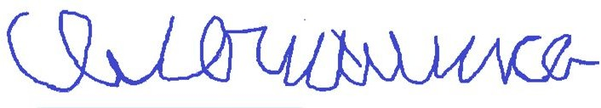 , попробуйте его прочитать. Оказывается, это «соломинка», и написано еще с орфографической ошибкой!
Обратите внимание на наклоны букв, которые буквально пляшут в разные стороны. Мы пытались прочитать одно слово, а если таких слов много, они составляют предложения, тогда текст превращается в настоящий шифр, разгадать который смогут немногие! (Приложение 4).

2.5. Советы по улучшению почерка.
Я тоже их тех учеников, которые не имеют каллиграфический почерк. Мама рвала тетради, заставляя меня переписывать все работы. Для меня каллиграфия началась с преодоления обиды и возмущения. Потом каллиграфия стала ежедневным занятием по 15–30 минут. Занимаясь каллиграфией (я не пишу пером, просто шариковой ручкой старательно вывожу буквы), в течение всего времени обучения (5 лет), я заметил, что моя способность концентрироваться на выполнении каллиграфических заданий изменилась в лучшую сторону (Приложение 5).
Занятия каллиграфией требуют немалых внутренних усилий. Преодолевая себя, я воспитываю в себе усердие и аккуратность. Недаром каллиграфы говорят: «Чем упорнее Вы шлифуете букву, тем сильнее буква шлифует Вас».
Вы спросите: «Зачем надо заниматься каллиграфией?» Ведь это такая мелочь, подумаешь почерк, повсюду печатные тексты.
Во-первых, наш почерк - выражение нашего уважения к родителям, учителям, читающим наши работы в тетрадях.
Во-вторых, в школах введён экзамен ОГЭ и ЕГЭ, в которых определенные части выполняется рукописным текстом и работа, написанная неразборчивым почерком, может быть оценена в «0» баллов. Может получиться неприятная ситуация, когда умные, владеющие хорошими знаниями ученики, но с отсутствием хороших графических навыков письма, не смогут получить хороших результатов, потому что компьютер не распознал буквы: О это или А, - не узнал слово и прочитал их иначе, не в пользу ученика.
В-третьих, это может в будущем стать профессией.
Напомню, каллиграфия - это искусство красивого письма пером, кистью или тушью. От написанных вручную визиток до разработки торговых марок - везде можно почувствовать художественное видение каллиграфа.
СОВЕТЫ ПО УЛУЧШЕНИЮ ПОЧЕРКА.
Психологи считают, что особенности почерка могут свидетельствовать о характере, о внутреннем состоянии, благополучии или неблагополучии человека. Но учителей , прежде всего русского языка и математики, волнует другое – разборчивость почерка, различение букв а и о, узнаваемость слов и цифр.
Я рекомендую поработать над своим почерком, чтобы он стал читаемым и красивым. Существует много разных методик. Готов предложить несколько советов по улучшению почерка, которые помогают мне: (Приложение 6).
- Сядьте ровно. Осанка имеет большое значение! Если вы сгорбитесь, через некоторое время спина и шея начнут затекать, будет неудобно писать, вы начнете неправильно держать в руках ручку. На столе должно быть достаточно рабочего пространства. Подберите себе кресло с жёсткой спинкой и постарайтесь сидеть ровно, не поджимая ноги под себя и не заваливаясь на бок. Также полезно сделать несколько упражнений, которые помогут размять пальцы, запястья и плечи.
- Используйте качественные письменные принадлежности (чем писать, и на чем писать),
– это влияет на удобство письма.-
- Ручку или карандаш следует держать между большим, указательным и (необязательно) средним пальцем. Конец ручки/карандаша должен лежать на ребре ладони или на суставе указательного пальца.

- Чтобы почерк был ровным, пишите на разлинованной бумаге
- Буквы должны быть одинакового размера. Это сделает ваш почерк аккуратным и опрятным.
- Напишите несколько строк прописными буквами. Важно попрактиковаться в написании
«крючков» и кривых - они должны быть плавными. Сначала научитесь выводить эти «крючки», а потом уже и всю букву целиком. Мне помогает методика Ольги Васильевны Лысенко.
- Научитесь выводить базовую форму большинства букв. Этой базовой формой в русском языке считается маленькая прописная буква «и». Потому что из буквы «и» легко сделать букву «а», добавив сверху «крючок», букву «у», добавив снизу «петлю», маленькую прописную букву «д» и так далее.
- Чтобы научиться выводить прописные буквы, начните снизу и выводите линию вверх. Линии должны быть ровными и плавными.
- Определите, какие символы удаются вам хуже всего, и сконцентрируйтесь на том, чтобы изменить их написание. Выдерживайте одинаковое расстояние между буквами и их высоту. Лучше всего ошибки становятся заметны, когда вы оцените свежим взглядом исписанный разворот тетради. Обратите внимание, не становится ли ваш почерк хуже к концу занятия. Если это так, то это свидетельство усталости, и вам необходимо чаще делать перерывы.
- Не спешите! Ваш почерк будет улучшаться быстрее и заметнее, если вы будете учиться внимательно и без спешки.
- Чтобы сделать процесс интереснее, попробуйте написать предложение: “Южно- эфиопский грач увёл за хобот мышь на съезд ящериц”. Напишите это строчными и заглавными буквами. Эта фраза (как и другие панграммы) содержит все буквы алфавита.
- Старайтесь писать хотя бы один абзац в день. Это поможет вам улучшить ваш почерк. 13.Для вдохновения держите перед глазами несколько страниц, написанных красивым
почерком. Это будет для вас образцом.
- В современной школе уроки чистописания остались в начальных классах. На помощь для работы над почерком и в среднем звене приходят прописи, в которых указаны базовые элементы.
- Видео «Письмо с секретом» по методике В.А. Илюхиной
- Зарегистрироваться на сайте «Писать красиво. Ру.», где будут даны рекомендации по улучшению почерка.

Заключение.
На основании вышеизложенного, я пришёл к выводу, что учащиеся воспринимают письмо как механическое явление, над которым не нужно работать для его усовершенствования.
Каллиграфия в современном обществе утратила свое былое значение - из обыденной нормы она превратилась в искусство, которым владеет далеко не каждый.
Результаты экспериментальных исследований подтвердили гипотезу: каллиграфическое письмо способно положительно влиять на личность ребенка, так как тесно связано с функционированием мозга и психики. Ученики, которые изучают каллиграфию, быстрее воспринимают информацию, у них очень развита внимательность. А после изучения каллиграфии их наблюдательность становится лучше. Занятия каллиграфией помогают восстановить нормальный дыхательный процесс и способствуют установлению духовного равновесия.
Люди, занимающиеся каллиграфией, могут прожить намного дольше обычного, поскольку умиротворенность, которая требуется при процессе, позволяет избавиться от стрессов.
Я надеюсь, что моя работа послужит тому, что больше людей заинтересуются каллиграфией и смогут развить в себе много замечательных качеств и раскрыть новые таланты. Остается надеяться, что удастся привлечь внимание общества к проблеме и возродить забытую историческую традицию. Ведь, не зная своего прошлого, невозможно построить будущее.
Перспективы дальнейшего исследования проблемы я вижу в более детальном изучении техники каллиграфии.
Своей работой я хотел привлечь внимание одноклассников к проблеме аккуратного, красивого и правильного письма.
Работа помогла мне по-новому взглянуть на свой почерк и ответить на вопрос «Почему нужно писать красиво?».

Список литературы и использованных источников информации

- Гольдберг И. Язык Почерка или Проблемы на бумаге. - Москва (и У-фактория, Екатеринбург): АСТ, 2008.
- Епишина Л.В. Педагогические аспекты развития коммуникативных свойств личности // Начальная школа, 2008. - №11. – с. 45-49.
- Илюхина В.А. Педагогические основы формирования графических навыков и каллиграфического письма у младших школьников //Дис. канд. пед. н. – М., - 171 с. 4.Искусство письма в Китае, - режим доступа: http://planete-zemlya.ru/iskusstvo-pisma-v-kitae/ 5.Китайская каллиграфия, - режим доступа http://wudeschool.com/article/kitajskaya-kalligrafiya
- Садкова Е. , П. Чобитько: «Каллиграфия – не только красивое письмо» //режим доступа http://ok-inform.ru/obshchestvo/2550-petr-chobitko-kalligrafiya-ne-tolko-krasivoe-pismo.html.
- www.Wikipedia.ru

5. Приложения.

Приложение 1
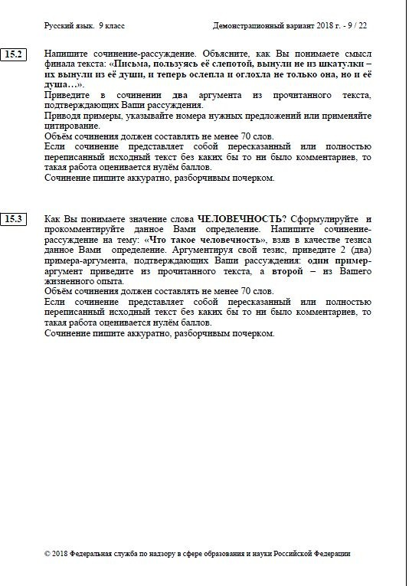
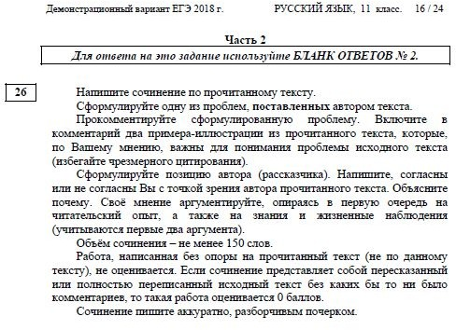

Приложение 2

Работы учеников 9 класса
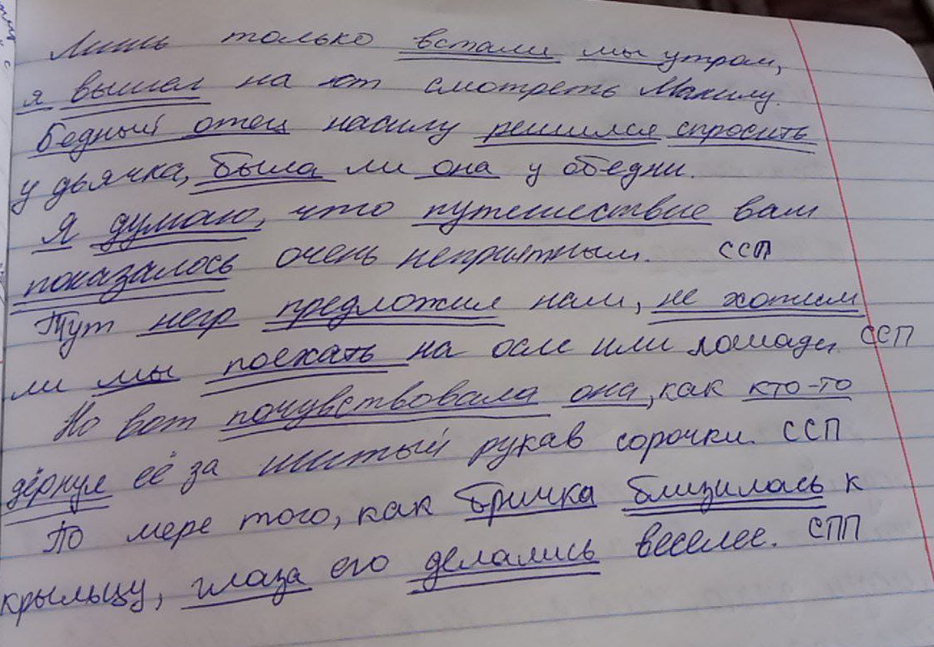
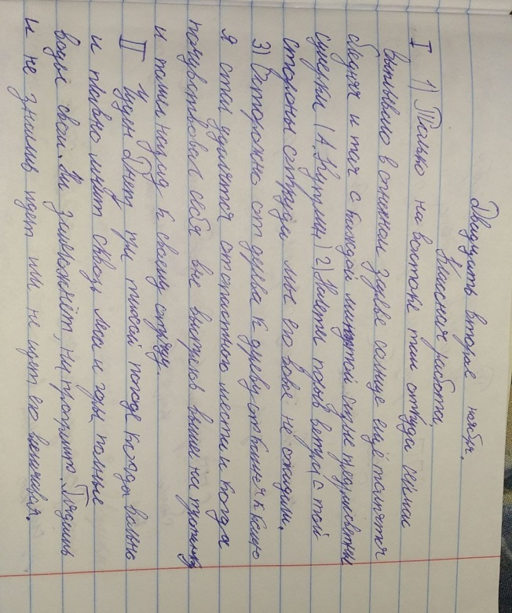
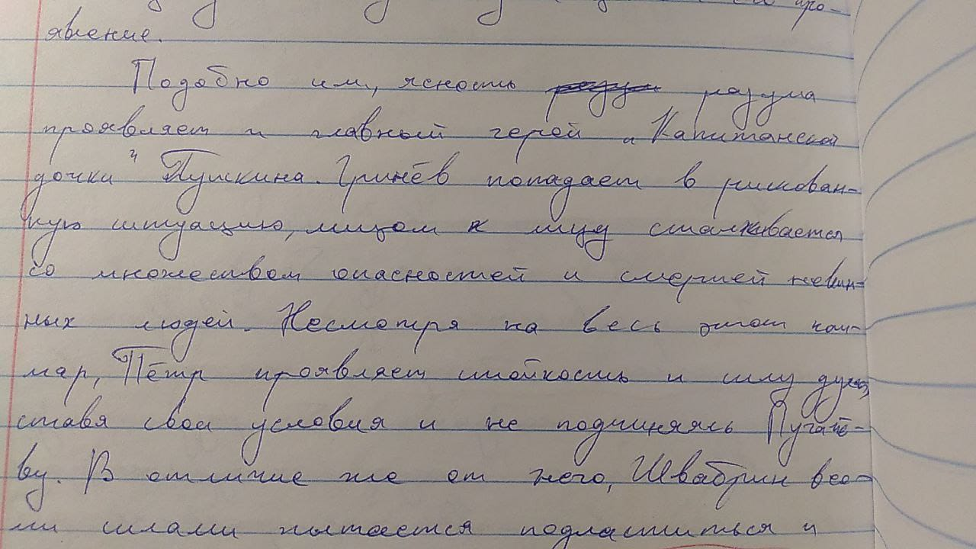
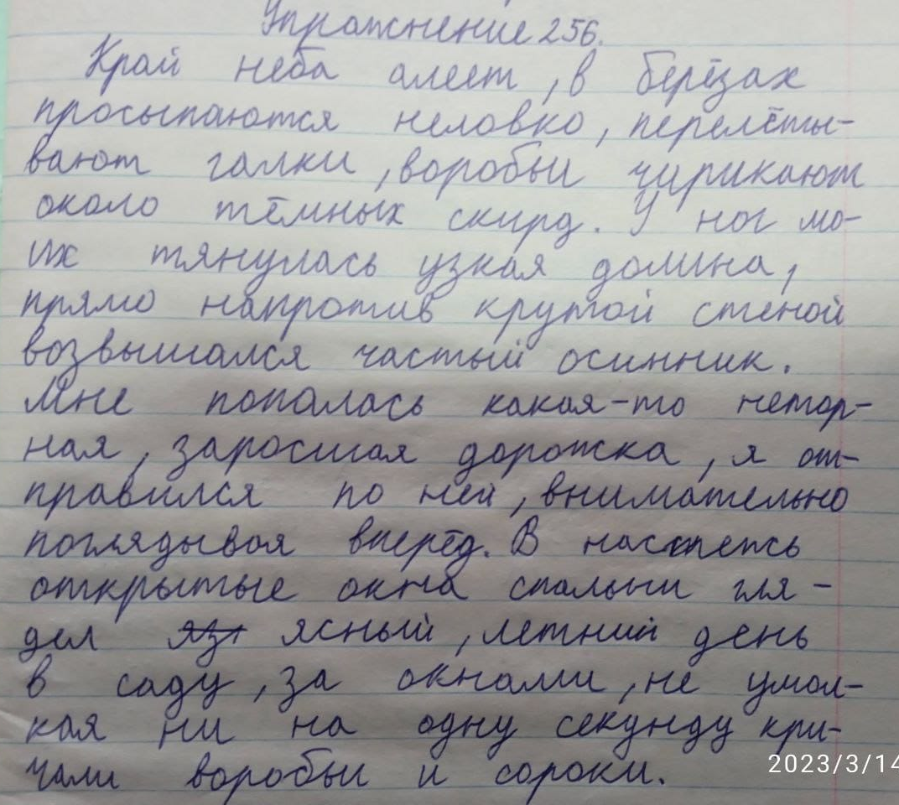

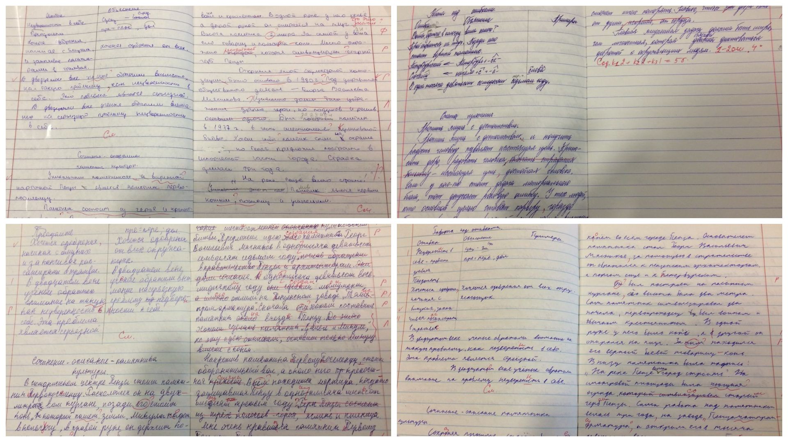

Приложение 3

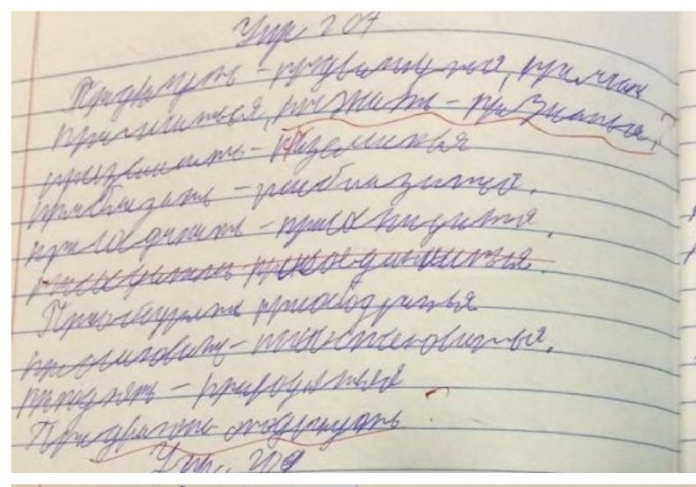

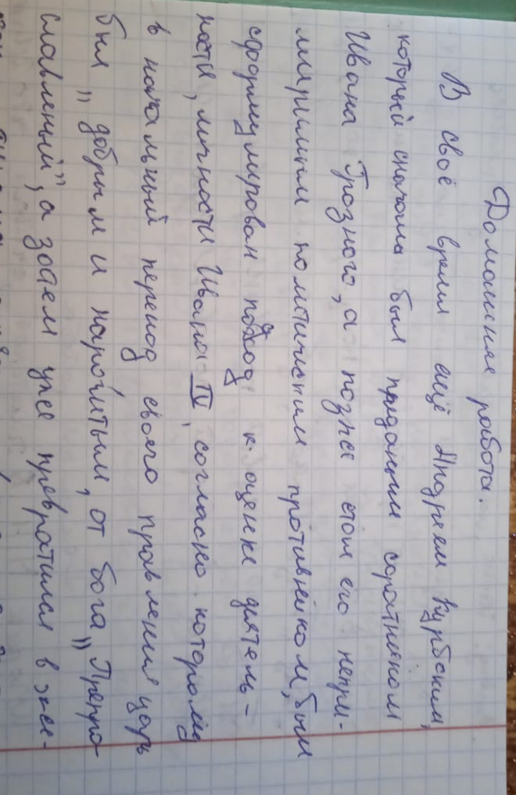
Приложение 4.

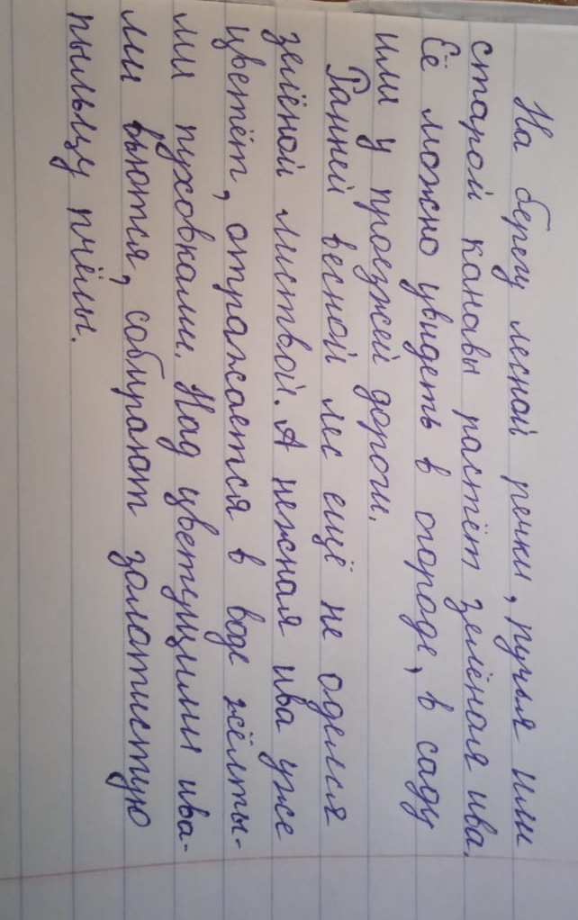

Приложение 5.
Советы по работе над почерком
- Сядьте ровно. Если вы сгорбитесь, через некоторое время спина и шея начнут затекать, будет неудобно писать, вы начнете неправильно держать в руках ручку.

- Используйте качественные письменные принадлежности – это влияет на удобство письма.

- Ручку или карандаш держите между большим, указательным и средним пальцем. Конец ручки/карандаша должен лежать на ребре ладони или на суставе указательного пальца. Вы добьетесь лучших результатов, если будете держать ручку/карандаш, отступив 1/3 длины от пишущего края.

- Пишите на разлинованной бумаге.

- Буквы должны быть одинакового размера. Это сделает ваш почерк аккуратным и опрятным.

- Научитесь выводить базовую форму большинства букв. В русском языке считается строчная буква «и». Потому что из буквы «и» легко сделать букву «а», добавив сверху «крючок», букву «у», добавив снизу «петлю», маленькую прописную букву «д» и так далее.

- Важно попрактиковаться в написании «крючков» и кривых
- они должны быть плавными. Сначала научитесь выводить эти «крючки», а потом уже и всю букву целиком.

- Прописные буквы пишите снизу и выводите линию вверх, потом выведите необходимые крючки или кривые (например, в букве М один «крючок» будет снизу и два «крючка» сверху). Затем, соблюдая наклон, ведите ручку вниз. Не забудьте соединить две буквы. Линии должны быть ровными и плавными.

- Определите, какие символы удаются вам хуже всего,
и сконцентрируйтесь на том, чтобы изменить их написание.

.

Почерк — письменное поведение человека. (И.М. Сеченов)

Чем упорнее Вы шлифуете букву, тем сильнее буква шлифует Вас (Сяо Сянь)

Каллиграфия продлевает жизнь (Юань Пу)

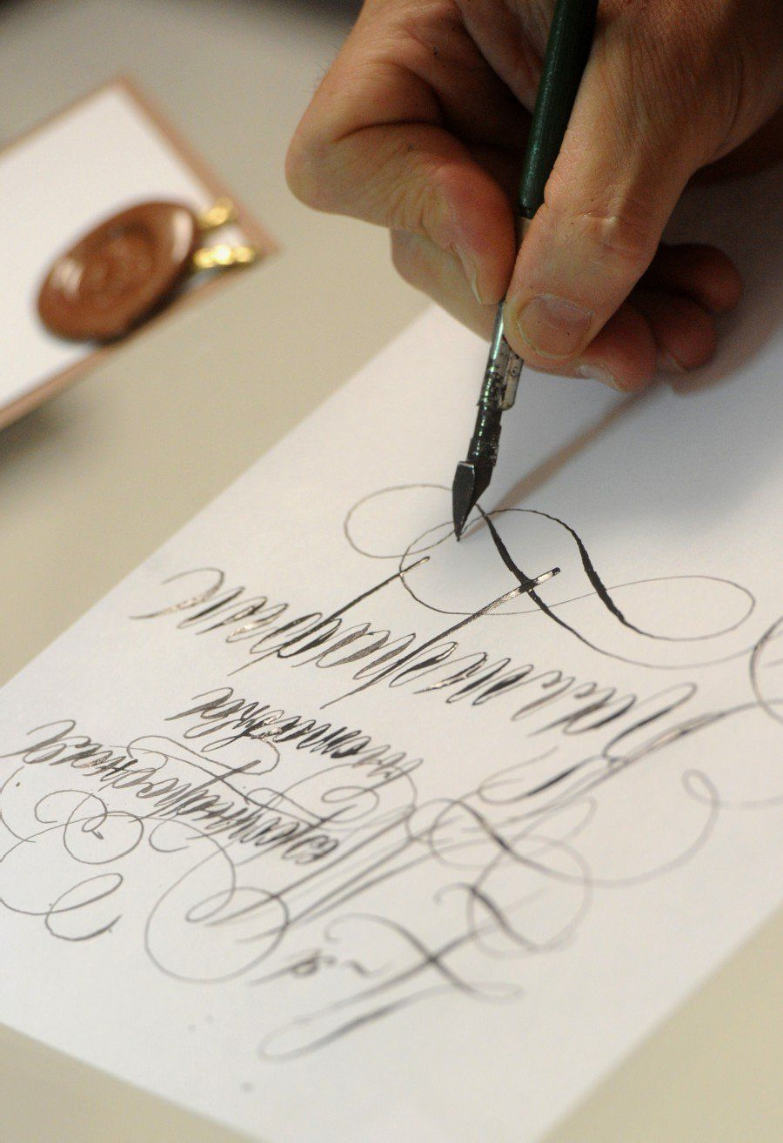

«Каллиграфия и ее место в жизни современного ученика»
Выдерживайте одинаковое расстояние между буквами и их высоту.

- Не спешите!

- Попробуйте написать предложение: “Южно-эфиопский грач увёл за хобот мышь на съезд ящериц”. Напишите это строчными и заглавными буквами. Эта фраза (панграмма) содержит все буквы алфавита.
- Старайтесь писать хотя бы один абзац в день.
- Держите перед глазами несколько страниц, написанных красивым почерком. Это будет для вас образцом.

